# 动画状态机AnyState重复跳转

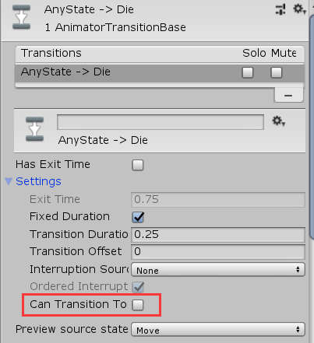

需要将图示选项取消，防止AnyState在满足判定条件时，无限重复跳转，使动画不停从头播放。

# 子弹判定

普通子弹使用OnTriggerEnter2D方法，抛物线子弹应使用OnTriggerStay2D方法，否则存在子弹在抛物线阶段就已经触发Enter，而爆炸时无法触发Enter方法的可能。